**Итоговая Контрольная Работа**

**За курс математики 6 класса 2024-2025 учебный год**

Часть 1

**1.** Вычислите: 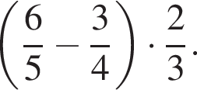

**2.** Вычислите:  1,54 плюс 0,5 умножить на левая круглая скобка минус 1,3 правая круглая скобка .

**3.** На диаграмме показаны результаты контрольной работы по математике в 6 «В» классе. По вертикальной оси указано число учеников. Сколько человек писали эту контрольную работу?

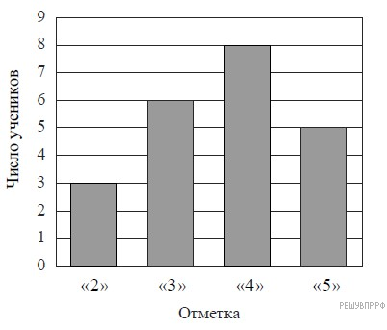

**4.** Найдите значение выражения 3х-2(у-1), при х= -1, у= -4.

**5.** На координатной прямой отмечены точки *A*, *B* и *C*.

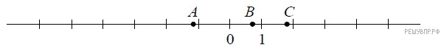

Установите соответствие между точками и их координатами.

А 1) $\frac{5}{7}$

В 2) - $\frac{9}{7}$

С 3) 1,8

В таблице под каждой буквой укажите номер соответствующей координаты *без пробелов, запятых или других дополнительных символов*.

Ответ:

|  |  |  |
| --- | --- | --- |
| А | В | С |
|  |  |  |

**6.** Найдите число, две трети которого равны 210.

**7.** На рис. 1 на клетчатой бумаге изображены фигуры, симметричные относительно изображённой прямой. Нарисуйте на рис. 2 фигуру, симметричную заштрихованной фигуре относительно данной прямой.

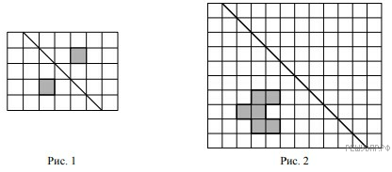

**Часть**

**8.** Вычислите: 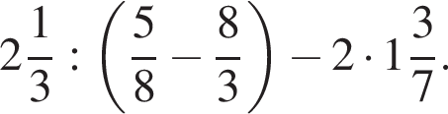Запишите решение и ответ.

**9.** Хоккейные коньки стоили 4500 руб. Сначала цену снизили на 20%, а потом эту сниженную цену повысили на 20%. Сколько стали стоить коньки после повышения цены? Запишите решение и ответ.

**10.** На доске написано число. Олег играет в арифметическую игру: он может либо стереть последнюю цифру написанного числа, либо прибавить к написанному числу число 2018 и записать полученный результат, стерев предыдущее число. Может ли Олег, действуя таким образом, в конце концов получить число 1? Если да, покажите как; если нет, объясните почему.

**Система оценивания Итоговой контрольной работы**

**Часть 1**

|  |  |  |  |  |  |  |  |  |
| --- | --- | --- | --- | --- | --- | --- | --- | --- |
| Номер задания | 1 | 2 | 3 | 4 | 5 | 6 | 7 | Итого |
| Баллы | 1 | 1 | 1 | 1 | 1 | 1 | 1 | 7 |

|  |  |
| --- | --- |
| **Номер задания** | **Правильный ответ** |
| 1 | $$\frac{3}{10}$$ |
| 2 | 0,89 |
| 3 | 22 |
| 4 | 7 |
| 5 | 213 |
| 6 | 315 |
| **7** | C:\Users\user\AppData\Local\Temp\ksohtml5644\wps2.png |

**Часть 2**

|  |  |  |  |  |
| --- | --- | --- | --- | --- |
| **№ задания** | **8** | **9** | **10** | **Итого** |
| баллы | 2 | 2 | 3 | 7 |

**8.** Вычислите: Запишите решение и ответ.

|  |  |
| --- | --- |
| **Решение и указания к оцениванию** | **Баллы** |
| Решение:  1) $\frac{5}{8}−\frac{8}{3}=\frac{15}{24}−\frac{64}{24}=−\frac{49}{24}$ 2) $2\frac{1}{3}:(−\frac{49}{24}=\frac{7}{3}×\left(−\frac{24}{49}\right)=−\frac{8}{7}$ 3) $2×1\frac{3}{7}=2×\frac{10}{7}=\frac{20}{7}$ 4) $−\frac{8}{7}−\frac{20}{7}=−\frac{28}{7}=−4$ **Допускается другой правильный порядок действий.**  Ответ:  4 |  |
| Выполнены все вычисления, получен верный ответ | 2 |
| Ровно одно действие выполнено неверно | 1 |
| Решение не соответствует ни одному из критериев, перечисленных выше | 0 |
| *Максимальный балл* | *2* |

**9.** Хоккейные коньки стоили 4500 руб. Сначала цену снизили на 20%, а потом эту сниженную цену повысили на 20%. Сколько стали стоить коньки после повышения цены? Запишите решение и ответ.

|  |  |
| --- | --- |
| **Решение и указания к оцениванию** | **Баллы** |
| Решение:  После снижения цены коньки стали стоить:  4500 - 4500 × $\frac{20}{100}$ = 4500 - 900 = 3600 (руб.)  После повышения новой цены на 20% они стали стоить:  3600 + 3600 × $\frac{20}{100}$ = 3600 + 720 = 4320 (руб.)  **Допускается другая последовательность действий, обоснованно приводящая к верному ответу.**  Ответ: 4320 руб. |  |
| Выполнены все необходимые вычисления с пояснениями, получен верный ответ | 2 |
| В решении есть нужные пояснения и вычисления, но допущена одна ошибка, возможно, приведшая к неверному ответу.  Или получен верный ответ, но решение недостаточно обосновано | 1 |
| Решение не соответствует ни одному из критериев, перечисленных выше | 0 |
| *Максимальный балл* | *2* |

**10.** На доске написано число. Олег играет в арифметическую игру: он может либо стереть последнюю цифру написанного числа, либо прибавить к написанному числу число 2018 и записать полученный результат, стерев предыдущее число. Может ли Олег, действуя таким образом, в конце концов получить число 1? Если да, покажите как; если нет, объясните почему.

|  |  |
| --- | --- |
| **Указания к оцениванию** | **Баллы** |
| Решение:  Если число, написанное на доске, начинается с единицы, то Олег должен просто стереть последовательно все цифры, кроме первой. Если число начинается с цифры *a*  1, можно стереть все цифры, кроме первой, и затем 5 раз прибавить 2018. Получится пятизначное число, которое начинается с 1. Затем нужно стереть по очереди четыре последние цифры.  **Допускается другая последовательность действий и рассуждений, обоснованно приводящая к верному ответу.**  Ответ: да |  |
| Проведены все необходимые рассуждения, получен верный ответ | 3 |
| Из решения понятно, как должен действовать Олег, но имеются логические  пробелы. Дан верный ответ | 2 |
| Дан верный ответ, но нет логических рассуждений | 1 |
| Решение не ответствует ни одному из критериев, перечисленных выше | 0 |
| *Максимальный балл* | *3* |

**Система оценивания выполнения всей работы**

Максимальный первичный балл за выполнение работы – 14

*Рекомендуемая таблица перевода баллов в отметки по пятибалльной шкале*

|  |  |  |  |  |
| --- | --- | --- | --- | --- |
| **Отметка по пятибалльной шкале** | ***«2»*** | ***«3»*** | ***«4»*** | ***«5»*** |
| Первичные баллы | 0-4 | 5-7 | 8-11 | 12-14 |

Максимальный первичный балл за выполнение работы обучающимися с ОВЗ– 14

*Рекомендуемая таблица перевода баллов в отметки по пятибалльной шкале*

|  |  |  |  |  |
| --- | --- | --- | --- | --- |
| **Отметка по пятибалльной шкале** | ***«2»*** | ***«3»*** | ***«4»*** | ***«5»*** |
| Первичные баллы | 0-3 | 4-6 | 7-10 | 11-14 |